УДК 539.3 : 620.171.5

ОЦЕНКА ПЬЕЗООПТИЧЕСКИХ СВОЙСТВ ЛЬДА

А.О. Журбенко
студент бакалавриата

А.П. Шабалдин
Студент бакалавриата

М.В. Табанюхова
кандидат технических наук,
доцент кафедры строительной механики

Новосибирский государственный архитектурно-строительный университет (Сибстрин), г. Новосибирск
тел. +7(960) 782-0787
e-mail: anastasiya.jurbenko@yandex.

В связи с применением льда в качестве строительного материала представляет интерес изучение его прочностных характеристик. Для повышения прочности льда производят армирование ледяной матрицы за счет добавления различных материалов естественного происхождения. Наибольшую значимость в рамках данного исследования имеет оценка напряженно-деформированного состояния ледокомпозитов. Рассматривается возможность использования метода фотоупругости для получения полей напряжений в ледокомпозитах. В связи с отсутствием данных о пьезооптических свойствах льда, выполнен ряд исследований в этом направлении.
Ключевые слова: пьезооптические характеристики, прочностные характеристики, метод фотоупругости, напряженно-деформированное состояние, лед, ледокомпозиты, поля напряжений.

В северных районах России в зимнее время активно используют ледовые переправы через реки. Оборудование и содержание переправ имеет существенные особенности, обусловленные, главным образом, условиями низких температур, наличием снега и льда. На оборудование переправ в зимнее время влияют режим и характеристика водной преграды, толщина выпадающих осадков (снега), ветровой режим, наличие искусственных стоков и геотермальных источников и др [1]. По данным метеопрогноза, в зимний период каждого года открывается около 1000 ледовых переправ. Большинство переправ находится в Сибири и на северо-западе страны. Одним из самых крупных мест зимнего отдыха и в тоже время одной из крупнейших перепав является озеро Байкал (рис. 1), ежегодно в зимний период туда съезжаются люди со всей страны.
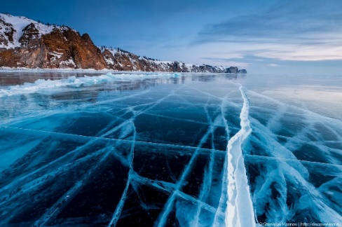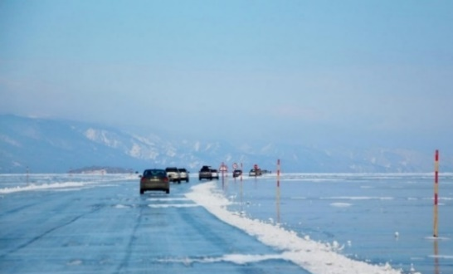
Рисунок. 1. Фотография ледового покрова озера Байкал
В связи с широким применением ледовых переправ существует достаточное количество исследований, направленных на повышение их прочности и надёжности. Рассматриваются различные варианты переправ. Один из примеров - мостовая переправа из понтонного парка (переправы, собираемые непосредственно на льду из заготовленных ледовых плит с армированием), без погружения в воду участка ледяного покрова, расположенного под мостом [1]. Эксперименты по разрушению ледяных образцов, усиленных поверхностным армированием, позволили определить оптимальную толщину защитного слоя льда [2].
В существующих методах усиления переправ также используют наклонные термосифоны. Предусматривается искусственное намораживание льда на естественном ледяном покрове. После установки термосифонов в проектное положение производят послойное намораживание искусственного льда. Толщина намороженного слоя выбирается с учетом требуемой грузоподъемности переправы [3]. Известно, что прочность искусственно заложенного льда примерно на 30-35 % ниже прочности льда, образующегося естественным путем [4]. Соответственно лед, намораживаемый с введением испарителей термосифонов, также имеет прочность ниже прочности основного льда, но это никак не сказывается на несущей способности переправы [5].
В последнее время изучением характеристик прочности композитных материалов изо льда (КМЛ) занимаются различные научные коллективы. Хочется остановиться на работах учёных под руководством В. М. Бузника. Эти исследования направлены на выявление зависимости изменения прочности льда от степени его армирования различными наполнителями растительного происхождения (древесные опилки и др.), с целью повышения прочностных характеристик КМЛ для применения в строительстве в условиях Арктики. В работах В.М. Бузника и его соавторов отмечено, что у КМЛ с 15%-ным армированием древесными опилками, наблюдается повышение прочности при разрушении ледовой матрицы, за счет армирующих волокон. Установлено 15-ти кратное увеличение деформации. Для наполнителей естественного происхождения наибольшая прочность была достигнута при армировании древесными опилками с массовым содержанием 10 и 15 %. Это делает КМЛ такого типа перспективными для практического применения [6].
а) б)
Рисунок. 2. Образец, армированный нитями «Русар - С» после испытания на изгиб:
1а) вид спереди; 1б) вид снизу
Следует отметить, что при образовании трещины в ледяной матрице спад нагрузки едва заметен, что свидетельствует о хорошей адгезии матрицы и наполнителя и о том, что ПКМЛ работает уже именно как материал, а не как конструкция. Отдельно стоит обратить внимание на механизм образования трещин при армировании слоями нитей «Русар-С» (рис. 2а). Сначала образуется трещина в ледяной матрице под пуансоном, как в классическом варианте. Она стопорится первым армирующим слоем. При дальнейшем увеличении нагрузки в растянутой зоне несимметрично появляются трещины, а центральная трещина продвигается до следующего армирующего слоя (рис. 2б). Таким образом, перспективным видится армирование именно сетчатыми наполнителями [6]. Армированный лед при испытаниях на сжатие способен выдерживать в 2-3 раза более высокие нагрузки по сравнению с «чистым» льдом [7]. Прочность армированных образцов выше в 1,4 раза в сравнении с неармированным льдом, что согласуется с испытаниями на изгиб. Армирование препятствует раскалыванию образцов на отдельные части, как у «чистого» льда [8].
Всё вышеперечисленное является предпосылкой к исследованию напряжённого состояния КМЛ. Имеется некоторое количество методов исследования напряжений.
Для изучения напряженно-деформированного состояния оптически чувствительных материалов актуально применять метод фотоупругости, который является одним из неразрушающих методов контроля. Оптические методы используются для изучения механического поведения материалов, поскольку они обеспечивают полнополевые измерения. Существует множество подходящих для этой цели методов, таких как интерферометрические методы, корреляция цифровых изображений (DIC), инфракрасная термография (IRT) и фотоупругость [9]. Методом нелинейной фотоупругости возможно исследовать геометрически нелинейные задачи механики трещин в области больших упругих деформаций [10-11]. А также получить поля напряжений и деформаций, коэффициенты концентрации при растяжении резиновых полос с трещиной или боковыми надрезами с представлением результатов в системах координат Эйлера и Лагранжа [12]. В основном напряжения определяются либо по известным деформациям, либо путем численного интегрирования дифференциальных уравнений равновесия [13].
Из всех рассмотренных методов, в рамках настоящего исследования выбран один из поляризационно-оптических методов, а, именно, метод фотоупругости. Этот метод подходит для исследования прозрачных материалов, к которым относится лёд. Метод фотоупругости относительно прост и позволяет получить наглядные результаты. Для изучения пьезооптических свойств материалов нет другого альтернативного метода.
Задачи исследования:
1. Разработка техники изготовления моделей изо льда.
2. Определение пьезооптических свойств льда с помощью метода фотоупругости.
Испытаны разные модели льда, такие как: 1 тип - диски толщиной 1 см и диаметром 6 см; 2 тип - прямоугольные пластины толщиной от 1 до 1,5 см; 6 см ×3 см, 3 тип - прямоугольные пластины толщиной 2-3см, 6 см×10 см.
В ходе экспериментальных исследований было испытано 30 различных образцов изо льда, включающих все рассмотренные ранее типы. Широкий диапазон размеров и толщин испытуемых моделей позволил сформировать более качественное представление о свойствах льда.
Подготовительный этап для данного исследования занял достаточно много времени, так как необходимо было выяснить какая форма и толщина образца станет наиболее удобной для эксперимента. Модели были залиты несколькими способами: способом послойной заливки, по 2-3 мм до достижения наиболее удобной толщины; способом единовременной заливки, при котором вся масса воды сразу заполняла необходимый объем (рис. 3а). Вода для опытов использовалась различная: обычная вода из водопровода, дистиллированная вода, вода тройного кипячения.
а) 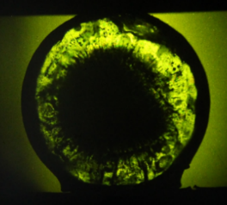 б) 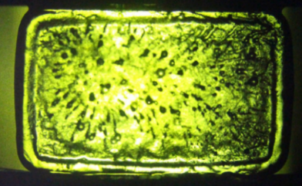
Рисунок. 3. а) Фотография модели 1-го типа до нагружения; б) Фотография модели 2-го типа до нагружения
Наилучшая прозрачность льда была достигнута с использованием метода послойной заливки при добавлении к воде тройного кипячения мыла в концентрации 5-10% от общего объема, модель при этом использовалась 2 типа (рис. 3б).
а) б) в) г)
Рисунок. 4. а) Фотография модели 3-го типа до нагружения; б)- г) Фотография модели 3-го типа при увеличении нагрузки от 0 кН до 0;98 кН
До нагружения (рис. 4) мы видим четко выраженные участки разных цветов (такие как желтый, зеленый, синий), это значит то, что в моделях есть концентраторы напряжений. Наблюдается картина полос интерференции, указывающая на остаточные напряжения. Нагружение производилось следующими методами: статическим, динамическим [14]. Причиной возникновения концентраторов напряжений могут быть: пузыри воздуха, стесненное расширение воды в процессе затвердевания. После разрушения при просвечивании модели на установке ППУ-7 становится возможным констатировать остаточные напряжения, возникающие в модели в процессе разрушения. Оценить которые возможно только качественно, но не количественно, так как определить цену полосы льда по напряжениям не представляется возможным.
При проведении экспериментов на установке ППУ-7 возникли трудности с установкой моделей в пресс, так как при таянии лед начинал скользить, а это мешало качественному изучению его свойств. Решено было использовать прокладку из марли по контуру модели, это гарантировало создание трения между моделью и прессом. При заливке использовалась дистиллированная вода, модель третьего типа, медицинская марля, метод единовременной заливки. В ходе затвердевания воды марля случайным образом распределилась по объему модели (рис. 5), при этом волокна остались и на запланированном месте тоже. Произошло повышение прочностных характеристик. Армированные марлей модели, выдержали нагрузку в 2,5 раза выше, в сравнении с остальными моделями (без введения марли). Марля стала хорошим армирующим материалом, она равномерно распределилась по модели, это поспособствовало сохранению формы. Прочность увеличилась. Раскалывание на отдельные фрагменты произошло в меньшем объеме по сравнению с неармированными моделями. В этом случае модель частично сохранила свою структуру и форму.
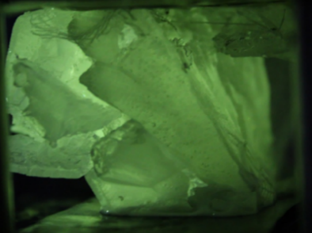
Рисунок. 5. Фотография модели типа 2, армированной марлей, после разрушения
Результаты исследования
В результате исследований выявлено, что количественно оценить пьезооптические свойства льда не представляется возможным, потому что лед имеет низкую оптическую чувствительность, высокую хрупкость, способность к плавлению при комнатной температуре. Качественно охарактеризовать поля напряжений, выявить концентраторы напряжения и описать влияние армирующих материалов на напряжённое состояние ледовой матрицы с помощью метода фотоупругости вполне реально. Установлено, что лёд обладает низкой пьезооптической чувствительностью, недостаточной для количественной оценки напряжённого состояния ледокомпозита, но вполне приемлемой для качественного описания полей напряжений. Применение ледокомпозитных материалов в условиях Арктики является перспективным направлением. Исследования прочностных характеристик КМЛ с различными видами армирования представляют интерес, в связи с чем, данная работа будет продолжена.

Литература:
- М.П. Поспелов. Механизация оборудования и содержания переправ в зимнее время [Текст] / М.П. Поспелов, А.М. Волков, Н.Н. Носков //Известия ТулГУ. Технические науки. -2018. - №10. – с 454-455.
- К.И. Ипатов, А.С. Васильев, В.Л. Земляк, Е.В. Лесков. Несущая способность ледяного покрова при поверхностном армировании //Вестник инженерной школы ДВФУ. 2019. № 3(40). С 5 – 10.
- Егоров А. Л. Обоснование рабочих параметров снегоуборочной машины с уплотняющим рабочим органом: дис. канд. техн. наук: 05.05.04. – Тюмень, 2004. – 158 с.
- Технология строительства снеголедовых дорог / Ш. М. Мерданов [и др.] // Современные проблемы науки и образования. – 2013. – № 5; (DOI: 10.17513 / spno.2013.5.11110427) URL: www.science-education.ru/111-10427
- Н. Н. Карнаухов, А. Л. Егоров, Ш. М. Мерданов. Оборудование для возведения усиленных ледовых переправ // Вестник Курганской ГСХА №4,2015. С 64-65.
- Г.А. Нужный В.М. Бузник, Р.Н. Черепанин, Г.Ю. Гончарова, Н.Д. Разомасов. Создание и исследование композиционных материалов на основе льда // Четвертая всероссийская конференция с международным участием «Полярная механика-2017» (Санкт-Петербург, 14 – 15 сент. 2017 г.) – Санкт-Петербург,2017. - C 22-28.
- Картер Д.С. Хрупкое разрушение поликристаллического льда при сжатии. – В кн.: Труды симпозиума МАГИ «Лед и его воздействие на гидротехнические сооружения». Л.,1972, с. 69 – 79.
- В.М. Бузник, Е.Н. Каблов // Вестник РАН. 2017. Т. 87. № 9. С. 827-839. В.М. Бузник, Д.Н. Ландик, В.С. Ерасов, Г.А. Нужный // Материаловедение. 2017. № 2 (239). С. 33-40.
- Albaut G.N. Stress-strain study near cracks in rubber models by nonlinear photoelasticity / Albaut G.N., Kharinova N.V. // В сборнике: 11th International Conference on Fracture 2005, ICF11 2005. С. 5010-5014.
- Экспериментальное решение геометрически нелинейных задач механики разрушения / Албаут Г.Н., Харинова Н.В. // Заводская лаборатория. Диагностика материалов. 2012. Т. 78. № 11. С. 51-56.
- Нелинейные задачи механики разрушения / Албаут Г.Н., Харинова Н.В., Садовничий В.П., Семенова Ю.И., Федин С.А.Вестник Нижегородского университета им. Н.И. Лобачевского. 2011. № 4-4. С. 1344-1346.
- Албаут Г.Н. Нелинейная фотоупругость в задачах о концентрации напряжений / Албаут Г.Н., Харинова Н.В. // Известия высших учебных заведений. Строительство. 2006. № 9 (573). С. 76-82.
- Албаут Г.Н. Исследование геометрически и физически нелинейных проблем механики твердого тела методом нелинейной фотоупругости / Албаут Г.Н., Ахметзянов М.Х., Харинова Н.В. // Ученые записки Казанского университета. Серия: Физико-математические науки. 2010. Т. 152. № 4. С. 77-85.
- Смирнов В.Н. Определение упругих характеристик ледяного покрова с помощью динамических и статических методов. – Труды ААНИИ, 1971, т.300, с.56 – 60.

A.O. ZHURBENKO, A.P. SHABALDIN, M.V. TABANYKHOVA

ASSESSMENT OF THE PIEZOOPTICAL PROPERTIES OF ICE

In connection with the use of ice as a building material, it is interesting to study its strength characteristics. To increase the strength of ice, the ice matrix was reinforced by adding various materials of natural origin. The greatest significance in this study is the assessment of the stress-strain state of ice composites. The possibility of the photoelasticity method applimentation to obtain stress fields in ice composites was considered. Due to the lack of data about the piezo-optical properties of ice, we performed numerous studies in this direction.
Keywords: piezooptical characteristics, strength characteristics, photoelasticity method, stress-strain state, ice, ice composites, stress fields.

